Наименование спортивного объекта: Комплексная площадка
Адрес места расположения спортивного объекта: г.п.К-Дарасунское.

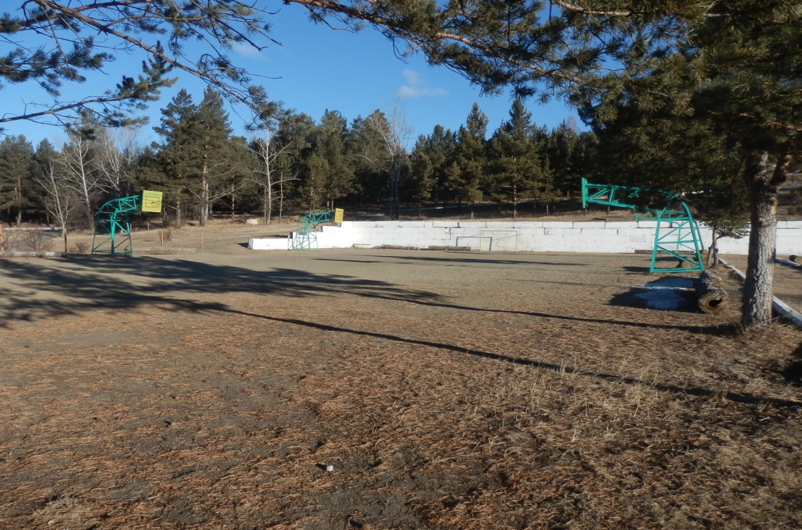
Форма собственности: Муниципальная
Собственник (правообладатель): К-Дарасун
Год и месяц ввода в эксплуатацию: 1982
Реконструкция, капитальный ремонт: 2001
Единовременная пропускная способность: 75
Технические характеристики спортивной составляющей объекта: длинна 100 м. ширина 30 м. площадь 3000 кв.м.
Состояние объекта: удовлетворительное.
Включение во Всероссийский реестр объектов спорта (дата включения): нет
Кадастровый номер: нет
Наличие ме6дицинского кабинета: нет
Наличие паспорта безопасности: нет
Категория объекта: нет
Культивируемые виды спорта: баскетбол мини-футбол
Доступная среда:
Дата заполнения, обновления: 2001

